重庆电讯职业学院团员“创新、创业、创优”工作的思考
问：学校团委目前围绕“创新、创业、创优”开展了哪些工作？
答：青年人充满活力，充满朝气，充满激情，是国家和学校的未来。青年肩负着承前启后、继往开来的历史重任，有效的发挥青年的先锋作用是学院发展的关键。三创活动的开展，对青年人的整体素质有了更高的要求。国家对科技创新、科研创新高度重视，并将创新型国家作为国家决策之一。青少年作为国家未来发展的希望和骨干力量更要重视创新意识的培养。我院为了培养青年团员的创新意识，积极鼓励青年学生参加创业大赛，例如学院每年举办的“变废为宝”创意大赛和大学生创业大赛，对于此类活动开展，学院团委大力支持，并积极组织。
创业：我院开设大学生“孵化园”基地，为青年学生的创业提供了学习和发展基地。学院每年都要定期组织学生参加社会实践活动例如雷锋纪念日，组织学生参与“慰问老人，传递爱心”参观敬老院活动，“三下乡”活动，我院青年团员还经常去山王店小学，为那些留守儿童送去欢乐、送去快乐。在参与这些创业和实践活动中，对青年团员的未来就业、择业、创业有一定帮助。
创优：学院为了鼓励青年团员的学习、工作热情，号召一部分优秀团员充分发挥其带头作用，学院每年都要对先进团支部进行评比。每年还要进行五四评优，让优秀团员充分发挥榜样作用。近期学院为加强学风建设，号召团员们开展“一帮一”活动，共同进步，共同发展。
问：您对未来在学校开展“三创”相关工作有哪些思路？
答：中国共产主义青年团是中国共产党领导的先进青年的群众组织，是广大青年在实践中学习中国特色社会主义和共产主义的学校，基层团组织有责任和义务进一步做好青年人的培养工作，培养青年学生的创新精神，鼓励青年团员参与职业技能创业竞赛，推荐优先团员评先工作，有条件者推荐到党组织。
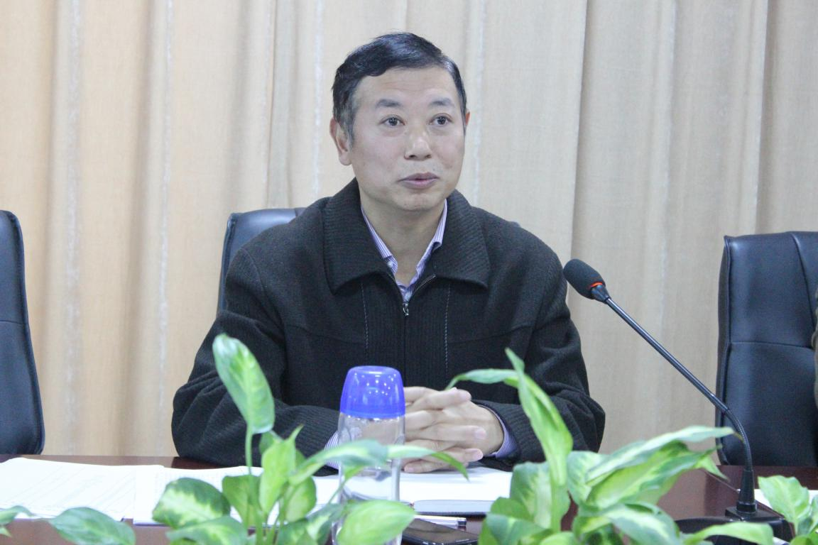
重庆电讯职业学院团委书记李云

